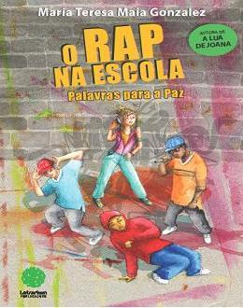

Lançamento do Livro “RAP na Escola” de Maria Teresa Maia Gonzalez

Programa:
17h00- Intervenção da Escritora Maria Teresa Maia Gonzalez
17h15- “CAMINHOS DAS LETRAS” (declamação de textos sobre a escrita de Teresa Maia Gonzalez
17h25- “A RÆPAR TAMBÉM SE APRENDE”
17h40- RAP da Esquadria
17h50- “LiBERTEI-ME/TE?”
18h00- Associar o design à escrita (entrega de marcadores)
- Encerramento

